Prova scritta del 14.9.2021 – Parte seconda [ A ]

1.
C.E. R
Infatti deve essere ${\text{2 x}}^{2}+\text{ 2 x }+\text{ 1 }>\text{ 0 , }$$\frac{\left|\text{ x }+\text{ 1 }\right|}{\sqrt{{\text{ 2 x}}^{2}+\text{ 2 x }+\text{ 1}}} ≤\text{ 1}$.
La prima disequazione è sempre verificata; la seconda – elevando al quadrato – equivale a
$x^{2}+\text{ 2 x }+\text{ 1 }≤{\text{ 2 x}}^{2}+\text{ 2 x }+\text{ 1}$ ed anche questa è sempre verificata.

LIMITI E VALORI NOTEVOLI
Per x →∞ f ( x ) → π/4 ; asintoto orizzontale in entrambe le direzioni.
La funzione è sempre positiva; in particolare la sua immagine è contenuta in [ 0 , π/2 ].
f ( -1 ) = 0 , f ( 0 ) = π/2
DRV
f ‘ ( x ) = $−\text{ sgnx sgn }(\text{ x }+\text{ 1 }) \frac{\text{ 1 }}{\text{2 x}+\text{ 2 x }+\text{ 1}}$
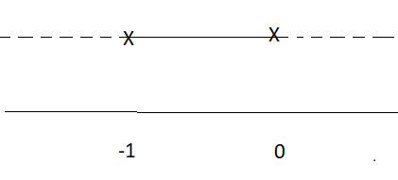
-1 punto di minimo, 0 punto di massimo; entrambi punti angolosi

DRV²
f “ ( x ) = $\text{2 sgnx sgn }(\text{ x }+\text{ 1 }) \frac{\text{ 2 x }+\text{ 1 }}{(\text{2 x}+\text{ 2 x }+\text{ 1 })}$
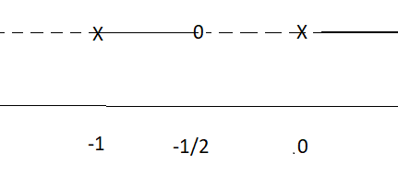
-1 , -1/2 , 0 punti di flesso
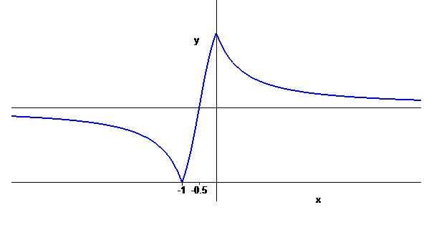

2.
C.E. x $∈$R , y ≠ 0
Nessuna soluzione costante
Se y ( x ) è soluzione, anche – y ( x ) lo è. Possiamo quindi limitarci a studiare le soluzioni positive.
$$\int{{\text{ y e}}^{{\text{-y}}^{2}}}\text{dy }= \int{{\text{ e}}^{x}}\text{ dx }⇔\text{ - }\frac{e^{{\text{-y}}^{2}}}{2} ={\text{ e}}^{x}\text{ - c }⇔{\text{ e}}^{{\text{-y}}^{2}}\text{ 2 }({\text{ c - e}}^{x}) ⇔{\text{ y}}^{2}\text{ log }\frac{1}{\text{ 2 }({\text{ c - e}}^{x})} ⇔\text{ y }=\sqrt{\text{ log }\frac{1}{\text{ 2 }({\text{ c - e}}^{x})} }$$
( Abbiamo considerato le soluzioni positive).
Perché i calcoli fatti abbiano senso, deve essere 0 < c – e^{x} < ½ cioè c – ½ < e^{x} < c. Deve dunque essere c > 0. Risolvendo il sistema delle due disequazioni, si trova :
se c > ½ log ( c – ½ ) < x < log c
se 0 < c ≤ ½ x < logc

3.
Studio di f ( t )
La funzione tgt / t ha una discontinuità eliminabile in t = 0 ( il limite vale 1 ) e dunque è integrabile in un intorno di 0; questo permette la scelta di 0 come estremo di integrazione.
f ( t ) non è integrabile in nessun intorno di π/2 ( e di –π/2 , data la simmetria ). Infatti per t →π/2 f ( t ) $\frac{2}{π\text{ cost}}$. Posto s = t – π/2 → 0 , $\frac{1}{\text{ cost}} =\text{ - }\frac{1}{\text{sens}} ≈\text{ - }\frac{1}{s}$; f ( t ) è dunque un infinito di ordine 1 e quindi non integrabile.
In ( -π/2 , π/2 ) f ( t ) è positiva.

Studio di F ( x )
CE ( -π/2 , π/2 )
SGN positiva in ( 0 , π/2 ) , negativa in ( -π/2 , 0 ) , nulla per x = 0
DRV F’ ( x ) = tgx / x , sempre positiva nel CE
F ( - x ) = $\int_{0}^{−x}{ \frac{\text{tgt}}{t}}\text{ dt }\overline{\overline{\text{s }=\text{ -t}}}\text{ - }\int_{0}^{x}{ \frac{\text{tgs}}{s}}\text{ ds }=\text{ - F}(\text{ x })$
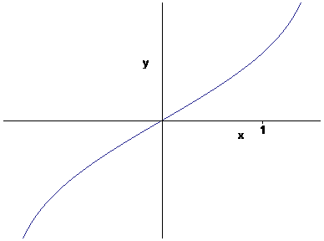
$\text{F }(\text{ x }) = \int_{0}^{x}{ \frac{\text{tgt}}{t}}\text{ dt }≈ \int_{0}^{x}{ \left(\text{ 1 }+\frac{t^{2}}{3}\right)}\text{ dt }=\text{ x }+\frac{x^{3}}{9}$ che in 0 ha un flesso.

4. SOLO PER ESAME DA 9 CREDITI
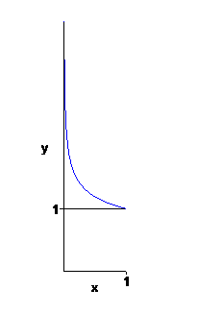

$$\text{V }= \int_{0}^{1}{\text{ 2 }π\text{ x }\left(\frac{1}{\sqrt[\text{3 }]{\text{ x}}}\text{ - 1}\right)}\text{ dx }= \int_{0}^{1}{\text{ 2 }π \left({\text{ x}}^{\text{2/3}}\text{ - x }\right)}\text{ dx }=\text{ 2 }π {\left[\frac{3}{5}{\text{ x}}^{\text{5/3}}\text{ - }\frac{x^{2}}{2}\right]}_{ 0}^{ 1} = \frac{π}{5}$$
$$\text{V }= \int_{1}^{+∞}{\frac{π}{y^{6}}}\text{ dy }= π {\left[\text{ - }\frac{1}{{\text{5 y}}^{5}}\right]}_{ 1}^{ +∞} = \frac{π}{5}$$

4. SOLO PER ESAME DA 12 CREDITI
$$\text{ n}\text{ log }\frac{n^{2}}{n^{2}+\text{ 1 }} ≈\text{ n} \left(\frac{n^{2}}{n^{2}+\text{ 1 }}\text{ - 1 }\right) =\text{ - }\frac{n}{n^{2}+\text{ 1}} ≈\text{ - }\frac{1}{n^{\text{2 - }α}}$$
La serie converge se 2 – α > 1 , cioè se α < 1 .

Prova scritta del 14.9.2021 – Parte seconda [ B ]

1.
C.E. R
Infatti deve essere ${\text{2 x}}^{2}−\text{ 2 x }+\text{ 1 }>\text{ 0 , }$$\frac{\left|\text{ x }−\text{ 1 }\right|}{\sqrt{{\text{ 2 x}}^{2}−\text{ 2 x }+\text{ 1}}} ≤\text{ 1}$.
La prima disequazione è sempre verificata; la seconda – elevando al quadrato – equivale a
$x^{2}−\text{ 2 x }+\text{ 1 }≤{\text{ 2 x}}^{2}−\text{ 2 x }+\text{ 1}$ ed anche questa è sempre verificata.

LIMITI E VALORI NOTEVOLI
Per x →∞ f ( x ) → π/4 ; asintoto orizzontale in entrambe le direzioni.
La funzione è sempre positiva; in particolare la sua immagine è contenuta in [ 0 , π/2 ].
f ( 1 ) = 0 , f ( 0 ) = π/2
DRV
f ‘ ( x ) = $\text{ sgnx sgn }(\text{ x }−\text{ 1 }) \frac{\text{ 1 }}{\text{2 x}−\text{ 2 x }+\text{ 1}}$
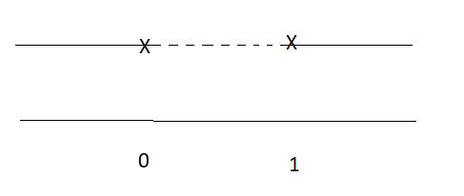
1 punto di minimo, 0 punto di massimo; entrambi punti angolosi
DRV²
f “ ( x ) = $\text{- 2 sgnx sgn }(\text{ x }−\text{ 1 }) \frac{\text{ 2 x }−\text{ 1 }}{(\text{2 x}−\text{ 2 x }+\text{ 1 })}$
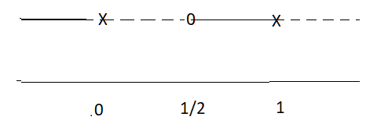
0 , 1/2 , 1 punti di flesso

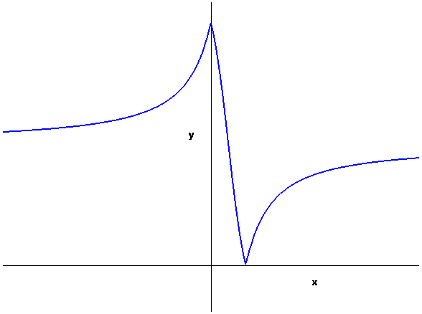

2.
C.E. x $∈$R , y ≠ 0
Nessuna soluzione costante
Se y ( x ) è soluzione, anche – y ( x ) lo è. Possiamo quindi limitarci a studiare le soluzioni positive.
$$\int{{\text{ y e}}^{{\text{-y}}^{2}}}\text{dy }= \int{{\text{ e}}^{\text{-x}}}\text{ dx }⇔\text{ - }\frac{e^{{\text{-y}}^{2}}}{2} ={\text{ c - e}}^{\text{-x}} ⇔{\text{ e}}^{{\text{-y}}^{2}}\text{ 2 }(e^{\text{-x}}\text{ - c }) ⇔{\text{ y}}^{2}\text{ log }\frac{1}{\text{ 2 }({\text{ e}}^{\text{-x}}\text{ - c })} ⇔\text{ y }=\sqrt{\text{ log }\frac{1}{\text{ 2 }({\text{ e}}^{\text{-x}}\text{ - c})} }$$
( Abbiamo considerato le soluzioni positive).
Perché i calcoli fatti abbiano senso, deve essere 0 < e^{-x} - c < ½ cioè c < e^{-x} < c – ½. Deve dunque essere c > -1/2. Risolvendo il sistema delle due disequazioni, si trova :
se -½ < c ≤ 0 x > log 1/( c + ½ )
se c > 0 log 1/( c + ½ ) < x < log 1/c

3.
Studio di f ( t )
La funzione t / sent ha una discontinuità eliminabile in t = 0 ( il limite vale 1 ) e dunque è integrabile in un intorno di 0; questo permette la scelta di 0 come estremo di integrazione.
f ( t ) non è integrabile in nessun intorno di π ( e di –π , data la simmetria ). Infatti per t →π f ( t ) $\frac{π}{\text{ sen t}}$. Posto s = t – π → 0 , $\frac{1}{\text{ sen t}} =\text{ - }\frac{1}{\text{sens}} ≈\text{ - }\frac{1}{s}$; f ( t ) è dunque un infinito di ordine 1 e quindi non integrabile.
In ( -π , π ) f ( t ) è positiva.

Studio di F ( x )
CE ( -π , π )
SGN positiva in ( 0 , π ) , negativa in ( -π , 0 ) , nulla per x = 0
DRV F’ ( x ) = x / sen x , sempre positiva nel CE
F ( - x ) = $\int_{0}^{−x}{ \frac{t}{\text{sen t}}}\text{ dt }\overline{\overline{\text{s }=\text{ -t}}}\text{ - }\int_{0}^{x}{ \frac{s}{\text{sen s}}}\text{ ds }=\text{ - F}(\text{ x })$
$\text{F }(\text{ x }) = \int_{0}^{x}{ \frac{t}{\text{sen t}}}\text{ dt }≈ \int_{0}^{x}{ \left(\frac{1}{{{\text{1 - t}}^{2}}/6}\right)}\text{ dt }=\int_{0}^{x}{ \left(\text{ 1 }+{{\text{ t}}^{2}}/6\right)}\text{ dt }=\text{ x }+\frac{x^{3}}{\text{18}}$ che in 0 ha un flesso.

4. SOLO PER ESAME DA 9 CREDITI

$$\text{V }= \int_{0}^{1}{\text{ 2 }π\text{ x }\left(\frac{1}{\sqrt[\text{4 }]{\text{ x}}}\text{ - 1}\right)}\text{ dx }= \int_{0}^{1}{\text{ 2 }π \left({\text{ x}}^{\text{3/4}}\text{ - x }\right)}\text{ dx }=\text{ 2 }π {\left[\frac{4}{7}{\text{ x}}^{\text{7/4}}\text{ - }\frac{x^{2}}{2}\right]}_{ 0}^{ 1} = \frac{π}{7}$$
$$\text{V }= \int_{1}^{+∞}{\frac{π}{y^{8}}}\text{ dy }= π {\left[\text{ - }\frac{1}{{\text{7 y}}^{7}}\right]}_{ 1}^{ +∞} = \frac{π}{7}$$

4. SOLO PER ESAME DA 12 CREDITI
$$\text{ n log }\frac{n^{α}}{n^{α}+\text{ 1 }} ≈\text{ n }\left(\frac{n^{α}}{n^{{}^{α}}+\text{ 1 }}\text{ - 1 }\right) =\text{ - }\frac{n}{n^{{}^{α}}+\text{ 1}} ≈\text{ - }\frac{1}{n^{α−1}}$$
La serie converge se α – 1 > 1 , cioè se α > 2 .
Prova scritta del 14.9.2021 – Parte seconda [ C ]

1.
C.E. R
Infatti deve essere ${\text{2 x}}^{2}+\text{ 2 x }+\text{ 1 }>\text{ 0 , }$$\frac{\left|\text{ x }+\text{ 1 }\right|}{\sqrt{{\text{ 2 x}}^{2}+\text{ 2 x }+\text{ 1}}} ≤\text{ 1}$.
La prima disequazione è sempre verificata; la seconda – elevando al quadrato – equivale a
$x^{2}+\text{ 2 x }+\text{ 1 }≤{\text{ 2 x}}^{2}+\text{ 2 x }+\text{ 1}$ ed anche questa è sempre verificata.

LIMITI E VALORI NOTEVOLI
Per x →∞ f ( x ) → π/4 ; asintoto orizzontale in entrambe le direzioni.
La funzione è ovviamente positiva; in particolare la sua immagine è contenuta in [ 0 , π/2 ].
f ( 0 ) = 0 , f ( -1 ) = π/2
DRV
f ‘ ( x ) = $\text{sgnx sgn }(\text{ x }+\text{ 1 }) \frac{\text{ 1 }}{\text{2 x}+\text{ 2 x }+\text{ 1}}$
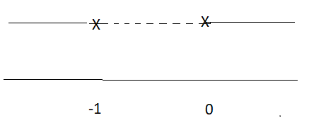
-1 punto di massimo, 0 punto di minimo; entrambi punti angolosi

DRV²
f “ ( x ) = $\text{- 2 sgnx sgn }(\text{ x }+\text{ 1 }) \frac{\text{ 2 x }+\text{ 1 }}{(\text{2 x}+\text{ 2 x }+\text{ 1 })}$
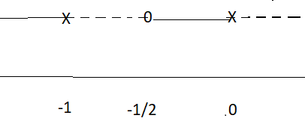
-1 , -1/2 , 0 punti di flesso

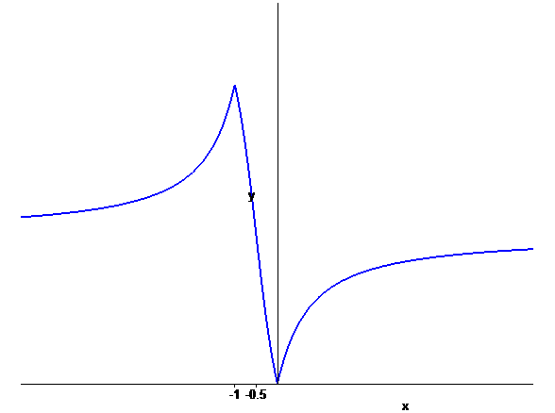

2.
C.E. x $∈$R , y ≠ 0
Nessuna soluzione costante
Se y ( x ) è soluzione, anche – y ( x ) lo è. Possiamo quindi limitarci a studiare le soluzioni positive.
$$\int{{\text{ y e}}^{{\text{-y}}^{2}}}\text{dy }= \int{{\text{ e}}^{\text{2x}}}\text{ dx }⇔\text{ - }\frac{e^{{\text{-y}}^{2}}}{2} = \frac{1}{2}(e^{x}\text{ - c}) ⇔{\text{ e}}^{{\text{-y}}^{2}}{\text{ c - e}}^{\text{2x}} ⇔{\text{ y}}^{2}\text{ log }\frac{1}{{\text{ c - e}}^{\text{2x}}} ⇔\text{ y }=\sqrt{\text{ log }\frac{1}{{\text{ c - e}}^{\text{2x}}} }$$
( Abbiamo considerato le soluzioni positive).
Perché i calcoli fatti abbiano senso, deve essere 0 < c – e^{2x} < 1 cioè c – 1 < e^{2x} < c. Deve dunque essere c > 0. Risolvendo il sistema delle due disequazioni, si trova :
se c > 1 log $\sqrt{\text{c - 1}}$< x < $\text{log }\sqrt{c}$
se 0 < c ≤ 1 x < $\text{log }\sqrt{c}$

3.
Studio di f ( t )
La funzione tg³ t / t ha una discontinuità eliminabile in t = 0 ( il limite vale 1 ) e dunque è integrabile in un intorno di 0; questo permette la scelta di 0 come estremo di integrazione.
f ( t ) non è integrabile in nessun intorno di π/2 ( e di –π/2 , data la simmetria ). Infatti per t →π/2 f ( t ) $\frac{2}{π{\text{ cos}}^{3}\text{ t}}$. Posto s = t – π/2 → 0 , $\frac{1}{\text{ cost}} =\text{ - }\frac{1}{\text{sens}} ≈\text{ - }\frac{1}{s}$; f ( t ) è dunque un infinito di ordine 3 e quindi non integrabile.
In ( -π/2 , π/2 ) f ( t ) è positiva.

Studio di F ( x )
CE ( -π/2 , π/2 )
SGN positiva in ( 0 , π/2 ) , negativa in ( -π/2 , 0 ) , nulla per x = 0
DRV F’ ( x ) = tg³ x / x , sempre positiva nel CE
F ( - x ) = $\int_{0}^{−x}{ \frac{{\text{tg}}^{3}t}{t}}\text{ dt }\overline{\overline{\text{s }=\text{ -t}}}\text{ - }\int_{0}^{x}{ \frac{{\text{tg}}^{3}s}{s}}\text{ ds }=\text{ - F}(\text{ x })$
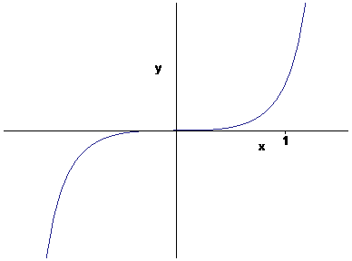
$\text{F }(\text{ x }) = \int_{0}^{x}{ \frac{{\text{tg}}^{3}t}{t}}\text{ dt }≈ \int_{0}^{x}{{\text{ t}}^{2}}\text{ dt }= \frac{x^{3}}{3}$ che in 0 ha un flesso.

4. SOLO PER ESAME DA 9 CREDITI

$$\text{V }= \int_{0}^{1}{\text{ 2 }π\text{ x }\left(\frac{1}{\sqrt[ ]{\text{ x}}}\text{ - 1}\right)}\text{ dx }= \int_{0}^{1}{\text{ 2 }π \left({\text{ x}}^{\text{1/2}}\text{ - x }\right)}\text{ dx }=\text{ 2 }π {\left[\frac{2}{3}{\text{ x}}^{\text{3/2}}\text{ - }\frac{x^{2}}{2}\right]}_{ 0}^{ 1} = \frac{π}{3}$$
$$\text{V }= \int_{1}^{+∞}{\frac{π}{y^{4}}}\text{ dy }= π {\left[\text{ - }\frac{1}{{\text{3 y}}^{3}}\right]}_{ 1}^{ +∞} = \frac{π}{3}$$

4. SOLO PER ESAME DA 12 CREDITI
$$\text{ n}\text{ log }\frac{n}{\text{n }+\text{ 1 }} ≈\text{ n} \left(\frac{n}{\text{n }+\text{ 1 }}\text{ - 1 }\right) =\text{ - }\frac{n}{\text{n }+\text{ 1}} ≈\text{ - }\frac{1}{n^{\text{1 - }α}}$$
La serie converge se 1 – α > 1 , cioè se α < 0 .

Prova scritta del 14.9.2021 – Parte seconda [ D ]

1.
C.E. R
Infatti deve essere ${\text{2 x}}^{2}−\text{ 2 x }+\text{ 1 }>\text{ 0 , }$$\frac{\left|\text{ x }−\text{ 1 }\right|}{\sqrt{{\text{ 2 x}}^{2}−\text{ 2 x }+\text{ 1}}} ≤\text{ 1}$.
La prima disequazione è sempre verificata; la seconda – elevando al quadrato – equivale a
$x^{2}−\text{ 2 x }+\text{ 1 }≤{\text{ 2 x}}^{2}−\text{ 2 x }+\text{ 1}$ ed anche questa è sempre verificata.

LIMITI E VALORI NOTEVOLI
Per x →∞ f ( x ) → π/4 ; asintoto orizzontale in entrambe le direzioni.
La funzione è ovviamente sempre positiva; in particolare la sua immagine è contenuta in [ 0 , π/2 ].
f ( 0 ) = 0 , f ( 1 ) = π/2
DRV
f ‘ ( x ) = - $\text{ sgnx sgn }(\text{ x }−\text{ 1 }) \frac{\text{ 1 }}{\text{2 x}−\text{ 2 x }+\text{ 1}}$
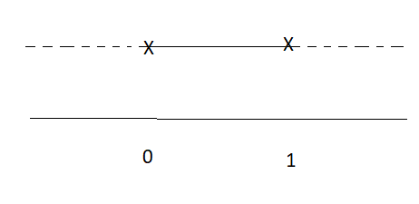
0 punto di minimo, 1 punto di massimo; entrambi punti angolosi
DRV²
f “ ( x ) = $\text{2 sgnx sgn }(\text{ x }−\text{ 1 }) \frac{\text{ 2 x }−\text{ 1 }}{(\text{2 x}−\text{ 2 x }+\text{ 1 })}$
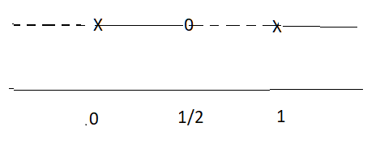
0 , 1/2 , 1 punti di flesso

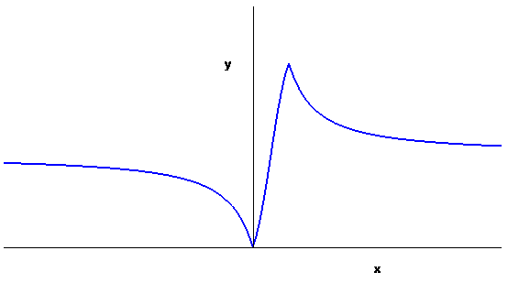

2.
C.E. x $∈$R , y ≠ 0
Nessuna soluzione costante
Se y ( x ) è soluzione, anche – y ( x ) lo è. Possiamo quindi limitarci a studiare le soluzioni positive.
$$\int{{\text{ y e}}^{{\text{-y}}^{2}}}\text{dy }= \int{{\text{ e}}^{\text{-2x}}}\text{ dx }⇔\text{ - }\frac{e^{{\text{-y}}^{2}}}{2} = \frac{1}{2} ({\text{ c - e}}^{\text{- 2x}}) ⇔{\text{ e}}^{{\text{-y}}^{2}}\text{ 2 }(e^{\text{-2x}}\text{ - c }) ⇔{\text{ y}}^{2}\text{ log }\frac{1}{{\text{ e}}^{\text{-2x}}\text{ - c}} ⇔\text{ y }=\sqrt{\text{ log }\frac{1}{{\text{ e}}^{\text{-2x}}\text{ - c}} }$$
( Abbiamo considerato le soluzioni positive).
Perché i calcoli fatti abbiano senso, deve essere 0 < e^{-2x} - c < 1 cioè c < e^{-2x} < c + 1 Deve dunque essere c > -1. Risolvendo il sistema delle due disequazioni, si trova :
se -1 < c ≤ 0 x > log 1/( c + 1 )^{1/2}
se c > 0 log 1/( c + 1 )^{1/2} < x < log 1/c^{1/2}

3.
Studio di f ( t )
La funzione t³ / sent ha una discontinuità eliminabile in t = 0 ( il limite vale 0 ) e dunque è integrabile in un intorno di 0; questo permette la scelta di 0 come estremo di integrazione.
f ( t ) non è integrabile in nessun intorno di π ( e di –π , data la simmetria ). Infatti per t→π f ( t ) $\frac{π^{3}}{\text{ sen t}}$. Posto s = t – π → 0 , $\frac{1}{\text{ sen t}} =\text{ - }\frac{1}{\text{sens}} ≈\text{ - }\frac{1}{s}$; f ( t ) è dunque un infinito di ordine 1 e quindi non integrabile.
In ( -π , π ) f ( t ) è positiva.

Studio di F ( x )
CE ( -π , π )
SGN positiva in ( 0 , π ) , negativa in ( -π , 0 ) , nulla per x = 0
DRV F’ ( x ) = x³ / sen x , sempre positiva nel CE
F ( - x ) = $\int_{0}^{−x}{ \frac{t^{3}}{\text{sen t}}}\text{ dt }\overline{\overline{\text{s }=\text{ -t}}}\text{ - }\int_{0}^{x}{ \frac{s^{3}}{\text{sen s}}}\text{ ds }=\text{ - F}(\text{ x })$
$\text{F }(\text{ x }) = \int_{0}^{x}{ \frac{t^{3}}{\text{sen t}}}\text{ dt }≈ \int_{0}^{x}{{\text{ t}}^{2}}\text{ dt }= \frac{x^{3}}{3}$ che in 0 ha un flesso.

4. SOLO PER ESAME DA 9 CREDITI

$$\text{V }= \int_{0}^{1}{\text{ 2 }π\text{ x }\left(\frac{1}{\sqrt[\text{6 }]{\text{ x}}}\text{ - 1}\right)}\text{ dx }= \int_{0}^{1}{\text{ 2 }π \left({\text{ x}}^{\text{5/6}}\text{ - x }\right)}\text{ dx }=\text{ 2 }π {\left[\frac{6}{\text{11}}{\text{ x}}^{\text{11/6}}\text{ - }\frac{x^{2}}{2}\right]}_{ 0}^{ 1} = \frac{π}{\text{11}}$$
$$\text{V }= \int_{1}^{+∞}{\frac{π}{y^{\text{12}}}}\text{ dy }= π {\left[\text{ - }\frac{1}{{\text{11 y}}^{\text{11}}}\right]}_{ 1}^{ +∞} = \frac{π}{\text{11}}$$

4. SOLO PER ESAME DA 12 CREDITI
$${\text{ n}}^{2}\text{ log }\frac{n^{α}}{n^{α}+\text{ 1 }} ≈{\text{ n}}^{2} \left(\frac{n^{α}}{n^{{}^{α}}+\text{ 1 }}\text{ - 1 }\right) =\text{ - }\frac{n}{n^{{}^{α}}+\text{ 1}} ≈\text{ - }\frac{1}{n^{α−2}}$$
La serie converge se α – 2 > 1 , cioè se α > 3.

